AUDIÊNCIA DE CUSTÓDIA E A SUPERLOTAÇÃO CARCERÁRIA: O IMPACTO DA PRIMEIRA DECISÃO JUDICIAL NO SISTEMA PRISIONAL BRASILEIRO

Luiza Santos de Araújo¹, Tainã Gonçalves do Nascimento Oliveira²

RESUMO
Este estudo examina as audiências de custódia como um mecanismo fundamental para combater o uso excessivo de prisões provisórias e para assegurar a proteção dos direitos humanos no contexto do sistema prisional brasileiro. A pesquisa investiga o impacto dessa prática, implementada pela Resolução nº 213/2015 do Conselho Nacional de Justiça (CNJ) e consolidada pela Lei nº 13.964/2019, destacando seu papel na redução dos encarceramentos desnecessários, especialmente em um cenário de crise do sistema carcerário, no qual 43% da população carcerária encontra-se em prisão provisória. A pesquisa também explora a fundamentação normativa das audiências, que se baseiam em tratados internacionais de direitos humanos, e analisa os efeitos dessa medida na superlotação e nas precárias condições carcerárias. Além disso, o estudo propõe sugestões de aprimoramento na implementação dessa prática no Brasil, a fim de garantir maior efetividade na proteção dos direitos fundamentais e no enfrentamento dos desafios do sistema penal.
Palavras-chave: Audiência de custódia; prisão provisória; direitos humanos.

INTRODUÇÃO
As audiências de custódia, implementadas no Brasil pela Resolução nº 213/2015 do CNJ e consolidadas pela Lei nº 13.964/2019, têm como objetivo primordial assegurar a proteção dos direitos dos presos, promovendo uma avaliação minuciosa da legalidade e da necessidade da prisão provisória. Este trabalho busca investigar como essa prática contribui para a redução de prisões desnecessárias e para o aumento da transparência no sistema judiciário, promovendo a dignidade da pessoa humana e respeitando os tratados internacionais de direitos humanos, dos quais o Brasil é signatário. Ao destacar o problema da superlotação e do uso excessivo da prisão cautelar, este estudo analisa como as audiências de custódia podem ser uma ferramenta crucial na reformulação do sistema penal brasileiro, com foco em um sistema de justiça mais humanizado e eficiente.
OBJETIVO
O objetivo central deste trabalho é analisar a eficácia das audiências de custódia como uma ferramenta para mitigar o uso excessivo de prisões provisórias, promovendo o respeito aos direitos humanos e reduzindo as condições desumanas no sistema prisional brasileiro. A pesquisa também visa investigar o impacto dessa prática na diminuição da superlotação carcerária, no combate aos abusos de autoridade no momento da prisão e na promoção de alternativas à prisão, como medidas cautelares, que possam garantir um processo mais justo e humanizado para os acusados.

METODOLOGIA
Este estudo adotou uma abordagem qualitativa e descritiva, com base em uma revisão bibliográfica de livros jurídicos, artigos acadêmicos, legislações e jurisprudências pertinentes ao tema. A análise crítica da legislação foi complementada pela investigação de estudos de caso e dados estatísticos relacionados à implementação das audiências de custódia no Brasil. O trabalho também se dedicou a avaliar os desafios enfrentados pelo sistema de justiça penal brasileiro, propondo possíveis caminhos para uma melhor aplicação dessa prática, com foco na efetivação dos direitos humanos e na diminuição da sobrecarga do sistema carcerário.

RESULTADOS E DISCUSSÕES
O impacto das audiências de custódia foi analisado por meio dos gráficos 1 e 2, que ilustram os dados do estudo.
Gráfico 1 - População Carcerária por Tipo de Prisão (2024)
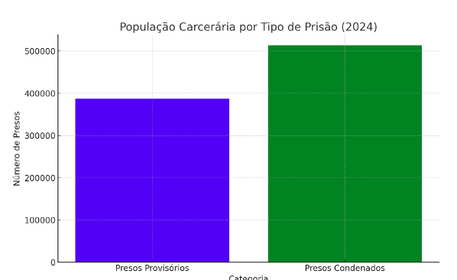
O gráfico revela que 43% da população carcerária é composta por presos provisórios, evidenciando a dependência do sistema penitenciário das prisões preventivas. Este dado reforça a importância da audiência de custódia para reduzir esse número.
Gráfico 2 - Evolução da Superlotação no Sistema Prisional (2022-2024)
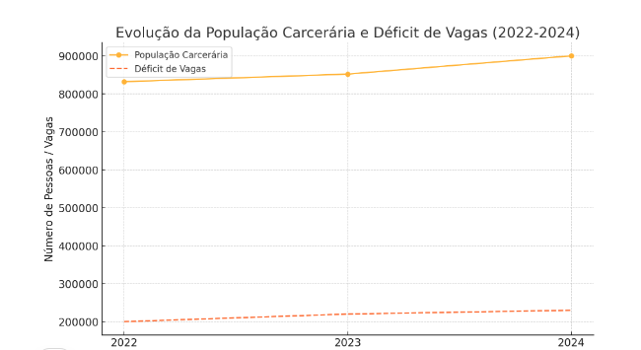
O gráfico revela o aumento do déficit de vagas no sistema penitenciário, que subiu de 200 mil em 2022 para 230 mil em 2024. A superlotação carcerária, um problema crônico, é um dos principais desafios enfrentados pelo Brasil, e a audiência de custódia representa uma ferramenta importante para reduzir a pressão sobre o sistema.

CONCLUSÃO
As audiências de custódia representam um avanço significativo no sistema de justiça penal brasileiro, promovendo uma avaliação criteriosa das prisões provisórias e assegurando a proteção dos direitos dos acusados. No entanto, para que essa prática seja plenamente consolidada, é necessário enfrentar desafios como a falta de infraestrutura adequada, as desigualdades regionais e a resistência cultural de alguns operadores do direito. Este trabalho sugere a ampliação do acesso à defensoria pública, a capacitação contínua de juízes e advogados e o fortalecimento do controle social sobre o processo judicial como formas de garantir que as audiências de custódia cumpram sua função de promover justiça, dignidade e respeito aos direitos humanos.

REFERÊNCIAS
BRASIL. Constituição da República Federativa do Brasil de 1988. Brasília, DF: Senado Federal.
BRASIL. Lei nº 13.964, de 24 de dezembro de 2019. Diário Oficial da União, Brasília, 2019.
CONSELHO NACIONAL DE JUSTIÇA. Resolução nº 213, de 15 de dezembro de 2015. Brasília, 2015.
Pacto Internacional sobre Direitos Civis e Políticos, adotado pela ONU em 1966.
Convenção Americana de Direitos Humanos (Pacto de San José da Costa Rica), 1969.
MORAES, Alexandre de. Direito Constitucional. São Paulo: Atlas, 2023.
PRADO, Geraldo. Prisão Provisória e Direitos Fundamentais. Rio de Janeiro: Lumen Juris, 2021.
BRASIL. Constituição da República Federativa do Brasil. Brasília, 1988.
______. Código de Processo Penal. Lei nº 3.689, de 3 de outubro de 1941.
______. Lei nº 13.964, de 24 de dezembro de 2019.
______. Resolução nº 213, de 15 de dezembro de 2015, do Conselho Nacional de Justiça.
PACHECO, Gustavo A. F. Sistema prisional brasileiro: desafios e soluções. São Paulo: Editora Jurídica, 2018.
SOUZA, Alexandre F. A audiência de custódia no Brasil: avanços e desafios. Revista de Direito Penal, São Paulo, v. 25, n. 3, p. 45-60, 2020.
O uso da prisão cautelar no Brasil: entre a necessidade e os excessos. Revista Brasileira de Ciências Criminais, São Paulo, v. 29, p. 123-137, 2019.

FOMENTO
O trabalho também contou com recursos externos oriundos de diversas instituições que fomentam a pesquisa jurídica e os direitos humanos, com destaque para o Conselho Nacional de Justiça (CNJ) e a Defensoria Pública, que têm promovido a implementação das audiências de custódia no país.

